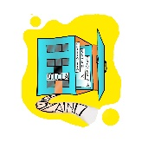
ISTITUTO COMPRENSIVO “TEN. F. PETRUCCI”
Via Ten. F. Petrucci, 16 – 05026 Montecastrilli (TR)
Tel./Fax Uff.Segret. 0744 940235 –
www.comprensivomontecastrilli.edu.it
tric816004@istruzione.it

VERBALE COLLEGIO N.4
Il 23 MAGGIO 2021, alle ore 16,30 si riunisce il Collegio dei docenti in modalità a distanza attraverso le piattaforme meet per il lavoro in plenaria e per i lavori di gruppo compresi i momenti socializzazione e deliberazione.
Il modulo google iniziale permette di verificare il numero legale e le firme di presenza.
Per le deliberazioni e la firma di presenza ed di uscita valgono le decisioni assunte nel Collegio del 27 Maggio 2020, che vengono nuovamente deliberate: utilizzo di moduli google per firma ingresso e uscita e per espressione dell’assenso/dissenso/astensione alle proposte di delibera.
I risultati delle votazioni tramite modulo vengono mostrati durante l’incontro e allegati al verbale.
Presentato il punto dell’ordine del giorno, si apre la discussione attraverso la prenotazione in chat, le chat vengono stampate
Al termine si firma con il modulo google l’uscita.

I documenti da analizzare per le delibere sono caricati via via in posta docenti.

Ribadite le modalità di organizzazione del Collegio e verificato il numero di presenti si passa a trattate l’ordine del giorno sotto riportato

- Approvazione verbale seduta precedente
- Adozione libri di testo
- inserimento nel PTOF Progetto PON Avviso pubblico per la realizzazione di ambienti e laboratori per l’educazione e la formazione alla transizione ecologica Nota 50636 del 27 dicembre 2021- allestimento di giardini e orti didattici, innovativi e sostenibili, all'interno di uno o più plessi delle istituzioni scolastiche del primo ciclo- presentazione idee e proposte operative da parte dei plessi.
- Progetto PON digital board e wlan lan Uso lim non da smaltire, proposte dei plessi. Presentazione PON piano estate 2.
- Comunicazione educazione motoria due ore aggiuntive in primaria
- organizzazione piano estate Patti educativi di comunità. Procedure come per lo scorso anno, modello progettuale, organizzazione non in sovrapposizione con altri grandi percorsi per gli allievi tipo le azioni dell’oratorio, conclusione di moduli PON azioni sportive o di educazione sensoriale a contatto diretto con la natura la struttura delle azioni segue la nota MIUR per le fasi 1, 2 e 3.
- Criteri e procedure esame di Stato conclusivo del 1° ciclo d’istruzione.
- Scrutini in presenza, incontro primaria per oda 24 Maggio, attenzione anche alla secondaria alle indicazioni del sistema di valutazione: promuovere ricerche di evidenze in situazioni note e non note, promuovere l’uso di risorse proprie di tipo diverso ma specificandole, mettere a disposizione risorse di scuola, valorizzare il concetto di autonomia, inserire sempre gli obiettivi operativi nell’apposito spazio( processo- vedi RIZA- contenuto), valorizzare gli aspetti documentali come analisi dello spostamento verso l’obiettivo….
Piano Giugno
- Riflessioni organizzazione oraria scuola secondaria NON riguarda il prossimo anno, azioni di costruzione di cultura educativa. Incontri con docenti e incontri con famiglie Giugno
- Divisione in gruppi di lavoro coordinati dai referenti di scuola_ spazi e ambienti d’apprendimento
1.Dopo aver condiviso in presentazione e letto il verbale della seduta precedente, la Dirigente passa all’approvazione e alle firme d’ingresso.
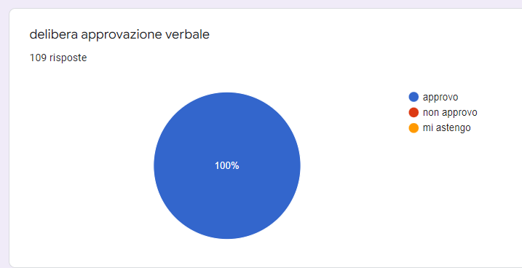
Prima di procedere con l’ordine del giorno, la Dirigente, riprendendo la Legge 107 che limita le funzioni del Comitato di Valutazione alla sola valutazione dei docenti neoassunti, propone la riconferma di coloro che ne facevano già parte, dopo averne sentito le istanze, rinnovando così tali ruoli per un altro anno.
Il Collegio delibera la riconferma dei componenti docenti del Comitato di valutazione.

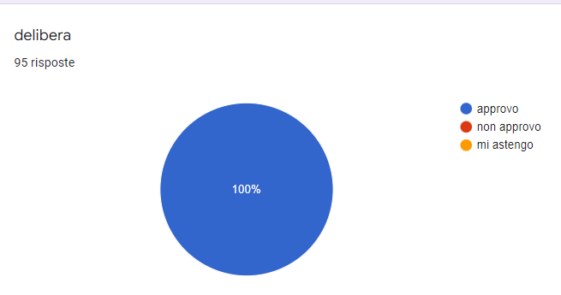
2.Si passa dunque al secondo punto all’ordine del giorno cioè l’adozione dei libri di testo:
La Dirigente sollecitati tutti i docenti a prendere visione e a ricontrollare attentamente le liste dei libri adottati, dà lettura delle liste di cui le tabelle sono allegate a tale documento e pubblicate dopo l’approvazione sul sito della scuola alla voce libri di testo.
Considerato che la scuola delle NIN e delle competenze opera per mettere in grado gli allievi di utilizzare i saperi per imparare ad imparare, agire in gruppo per il bene comune ed aumentare i propri livelli di
apprendimento per assumere responsabilmente impegni di cittadinanza e sostenibilità ambientale, che il libro di testo è UNO degli strumenti didattici da utilizzare per la costruzione di ambienti di apprendimento differenziati e personalizzati insieme a molti altri: libri non di testo, giornali, strumenti concreti, strumentazioni digitali, il territorio come ponte, il dialogo euristico, il confronto critico e la riflessione, strumenti alternativi e contenuti digitali auto prodotti dagli allievi,
Visto che il PTOF prevede la generalizzazione della personalizzazione e della differenziazione didattica in grado di potenziare tutti i tipi di intelligenze e valorizzare anche quelli che trovano barriere nell’suo esclusivo di strumenti simbolico verbali
Visto che il PTOF fa propria la pedagogia del capolavoro in quanto promuovente funzioni cognitive ed esecutive necessarie per l’apprendimento e la cittadinanza attiva, perché sapere non è imparare(Merieu),
Considerato che la scelta dei libri di testo costituisce rilevante momento di espressione dell'autonomia
professionale e della libertà d'insegnamento
Visto l’art. 4 comma 5 del DPR 275/99
Visto il DM 209/ marzo 2013
Visto l’art 6, c.2 della legge n.128/2013 sullo sviluppo della cultura digitale
Visto l’art 11 della legge 221/2012 sull’abolizione dei vincoli pluriennali
Vista la nota MIUR 0002061 del 19/03/2014 e la successiva MIURAOODGOS Prot 2581 del 9/04/2014
Vista la L. 107/2015
Visto il PSDN e il Piano Nazionale di formazione docenti
Visti il PTOF, il RAV ed il PdM
Vista la nota Ministero Istruzione n.5022 del 28 Febbraio 2022
Definite tutte le procedure per la richiesta di libri ingranditi o word per gli alunni con ipovisione in accordo con L’Istituto Serafico di Assisi e le famiglie
Accertato che i libri di nuova adozione o da riconfermare sono coerenti con gli obiettivi generali previsti
dall'ordinamento e con le finalità educative del Piano dell'Offerta Formativa
Accertato che il tetto di spesa previsto dal DM n.42/2012 per ciascuna classe è rispettato
Accertato dai docenti coordinatori che sono state stabilite apposite modalità di valutazione dei libri in uso anche attraverso confronti con i rappresentanti di classe nei consigli di interclasse e classe
Sentiti i pareri dei Consigli di classe e interclasse regolarmente svolti
Nel rispetto dei tetti di spesa fino ad ora in essere, di tutti i vincoli posti dalla normativa
Verificata la trasparenza e la tempestività delle procedure adottate
DELIBERA N.2
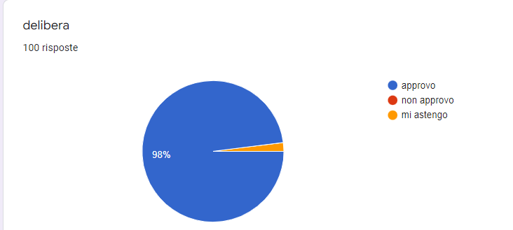
3.Il terzo punto all’ordine del giorno prevede la delibera d’inserimento nel PTOF e di assunzione in bilancio dopo l’autorizzazione del progetto PON Edu Green Avviso Nota 50636 del 27 dicembre 2021- per la realizzazione di laboratori e ambienti che abbiano come obiettivo quello di educare alla transizione ecologica e alla sostenibilità come per esempio la creazione di orti scolastici e di giardini innovativi.
La Dirigente esorta gli insegnanti del Collegio a far pervenire le proprie proposte o idee in segreteria e alcuni docenti fanno domande sulla tipologia di materiale che si può acquistare.
DELIBERA N.3 approvazione ed inserimento nel PTOF progetto PON avviso nota 50636 del 27 Dicembre 2021
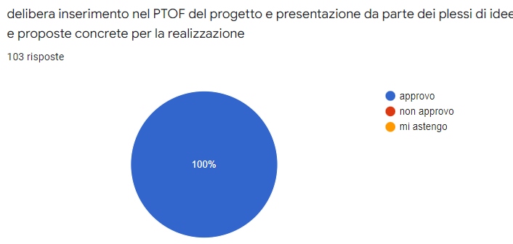

4.Con la vittoria del PON per le digital board, l’intero Istituto ha potuto sostituire le proprie LIM con delle lavagne multimediali interattive; ciò ha reso necessario la ricollocazione delle LIM precedentemente utilizzate. All’intero Collegio viene chiesto come poter impegnare e/o smaltire questo materiale avendo sempre in mente il criterio della sostenibilità. Dopo che alcune docenti hanno preso la parola riguardo la necessità o meno di inserire schermi all’infanzia o destinare le lavagne eccedenti a enti e associazioni esterni, il Collegio propone di:
Far scegliere ai vari plessi di primaria e secondaria se e dove inserire LIM in eccedenza, le maestre dell’infanzia scelgono poi un ambiente in cui inserire una sola LIM di plesso con annesse IPU specifiche e se dovessero ancora essere in avanzo altre LIM, queste si possono donare ad associazioni o privati o enti che lavorano per la comunità come per esempio la biblioteca comunale, l’UNI tre, la parrocchia ecc…
Altro PON Avviso vinto dalla scuola è quello che riguarda il potenziamento della LAN i cui lavori di messa in opera sono già cominciati. La Dirigente ribadisce che questi miglioramenti della rete interna della scuola non sono sfruttati a pieno se il tipo di connessione alla rete pubblica non si adegua al tipo in fibra ottica.
DELIBERA N.4 inserimento progetto PON digital board nel PTOF e progetto rete wlan lan avvisi 2021
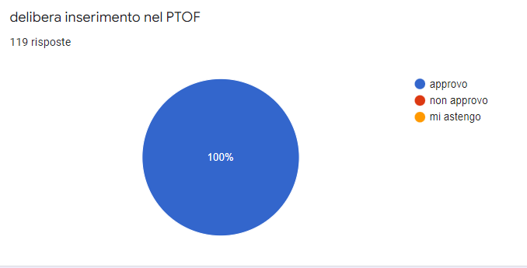
5.Segue poi una comunicazione che la dirigenza intende diffondere a tutto il Collegio riguardante l’inserimento di due ore di ed. fisica con professore specializzato. L’indicazione ministeriale al momento mostra poca chiarezza soprattutto nelle modalità di gestione e ci si aspettano maggiori dettagli ma ad un primo esame, sembrerebbe che si tenda ad aumentare il tempo scuola senza aggiunta di organico.
Vengono presentati poi il laboratorio che anche quest’anno la scuola propone come attività extra curricolari da garantire in parte durante il periodo estivo: alcuni PON sono già partiti, altri, insieme ad attività estive, si svolgeranno nei mesi di giugno. La Dirigente esorta i docenti organizzatori a non sovrapporre questo tipo di attività con le iniziative promosse da enti e associazioni sul territorio. Le azioni che partono per finanziamenti già ottenuti sono: un laboratorio di musica e teatro, un laboratorio di out door education, un laboratorio PON di robotica e un laboratorio di inglese.
6. Le altre proposte sono soggette ad autorizzazione del PON estate 2022 che è stato presentato e di cui si chiede l’autorizzazione per l’inserimento nel PTOF
DELIBERA 5 autorizzazione presentazione progetto PON ambiente e socialità Avviso pubblico 33956 del 18-05-2022, qualora il progetto sia approvato il collegio delibera che i docenti possono presentare progetti in accordo con i patti di comunità ed in base ai bisogni emersi in sede di scrutinio con l'utilizzo dei criteri dello scorso anno per una eventuale scelta di priorità
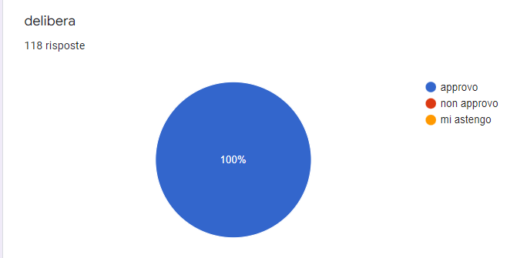

7. Il punto successivo riguarda l’approvazione dei criteri e delle procedure dll’esame di Stato conclusivo del primo ciclo di istruzione
Visti il d.lgs 62/2017, i DM 741 e 742 /2017 , l’OM 64/2022
Ritenuto di dover determinare procedure coerenti, criteri validi, omogenei e trasparenti,
Il Collegio delibera n. 6 tutti i diversi aspetti, criteri, indicatori, procedure relativi al corretto svolgimento
delle prove di esame conclusivo del primo ciclo d’istruzione:
- calendario degli esami, da presentare alla commissione in sede di riunione preliminare, comprensivo
dell’organizzazione per lo svolgimento delle prove scritte anche in riferimento ai tempi a disposizione
per ciascuna prova.
- Modello per l’elaborazione del giudizio di ammissione, espresso in decimi, con la relativa rubrica
esplicitante i criteri relativi alle aree processi/progressi nel triennio
- Adotta la certificazione delle competenze allegata al DM742/2017, come da OM 64/2022
- Tiene conto di quanto riportato nel PTOF- sistema di valutazione e nella OM 64/22“Nel caso
di parziale o mancata acquisizione dei livelli di apprendimento in una o più discipline, il consiglio di
classe può deliberare, con adeguata motivazione, la non ammissione all’esame conclusivo del primo
ciclo”. OM 64/2022- Dlgs62/2017”
Il Collegio delibera
- Lo schema per l’elaborazione della relazione finale in base a quanto previsto dalla CM 32/2008,
Il Collegio delibera che i criteri di assegnazione delle prove scritte con eventuali differenzazioni o
modalità particolari di svolgimento e valutazione per gli alunni con bisogni educativi speciali
certificati( L.104/92, L.170/2010) definiti dal Consiglio di classe, siano inseriti nelle relazioni finali
di classe. OM64/2022 “Per i candidati con altri bisogni educativi speciali, formalmente individuati dal consiglio
di classe, che non rientrano nelle tutele della legge 8 ottobre 2010, n. 170 e della legge 5 febbraio 1992, n.
104, non è prevista alcuna misura dispensativa in sede di esame, mentre è assicurato l'utilizzo degli strumenti
compensativi già previsti dal Piano didattico personalizzato.
Il Collegio delibera
- I criteri relativi alle modalità di conduzione del colloquio orale e la rubrica per la definizione del voto in
decimi
- I criteri per stabilire l’attribuzione della lode,
- Le rubriche per la valutazione delle prove di competenza orali e scritte (italiano,matematica, colloquio)
con eventuali adattamenti se necessari,
- I criteri per la definizione del voto finale sono stabiliti nel DM 741/2017, ripresi dall’OM 64/2022 : Ai
fini della determinazione del voto finale dell'esame di Stato di ciascun candidato, la sottocommissione
procede preliminarmente a calcolare la media tra i voti delle singole prove scritte e del colloquio, senza
applicare, in questa fase, arrotondamenti all'unità superiore o inferiore. Successivamente procede a
determinare il voto finale, che deriva dalla media tra il voto di ammissione e la media dei voti delle
prove scritte e del colloquio. Il voto finale così calcolato viene arrotondato all'unità superiore per
frazioni pari o superiori a 0,5 e proposto alla commissione in seduta plenaria. DM741/2017
- Di adottare un modello di attestazione del voto finale da consegnare ai genitori in attesa del diploma
Visto il DPR 275/99, visto il documento MIUR prot.n.1143 del 17/05/2018, vista la nota 7885 del 9 Maggio
2018 che recita: “la commissione, in sede di riunione preliminare, nell’individuare gli eventuali strumenti
che le alunne e gli alunni possono utilizzare per le prove scritte, potrà prevederne l’uso per tutti gli alunni
se funzionali allo svolgimento della prova assegnata “
Delibera che sono messi a disposizione di tutti gli alunni durante le prove scritte dell’Esame di
Stato specifici strumenti che potranno essere consultati se necessario da ciascuno: vocabolari
italiano, inglese, francese, calcolatrice, strumenti per il disegno geometrico, pc per la scrittura
non connessi a internet e messi a disposizione dalla scuola, formulari e schedari di regole,
schede di lessico. I fogli con le tracce sono scritti in caratteri facilmente leggibili- tipo Verdanainterlinea
1,5, carattere ben visibile. Quanto deliberato sarà riportato nelle relazioni di ogni
classe insieme con i criteri specifici di svolgimento delle prove e di valutazione per alunni con
DSA o con disabilità in coerenza con i PDP e I PEI già in uso.
DELIBERA 6

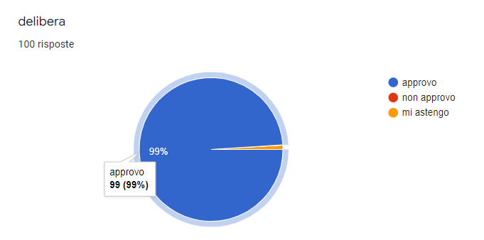
8. Il Collegio viene aggiornato sulle attività del mese di giugno: scrutini in presenza, incontro primaria per oda 24 Maggio, attenzione anche alla secondaria alle indicazioni del sistema di valutazione. Si esortano gli insegnanti a promuovere la ricerca di evidenze in situazioni note e non note, a promuovere l’uso di risorse proprie di tipo diverso ma specificandole, mettere a disposizione risorse di scuola, valorizzare il concetto di autonomia, inserire sempre gli obiettivi operativi nell’apposito spazio( processo- vedi RIZA- contenuto), valorizzare gli aspetti documentali come analisi dello spostamento verso l’obiettivo.
Per il mese di giugno oltre alle azioni di monitoraggio delle attività, sono previsti: la riorganizzazione degli spazi e degli ambienti di apprendimento collegati alle decisioni dei gruppi di lavoro successivi alla plenaria, che poi saranno inviate ai referenti per la ridefinizione dei documenti di scuola.

Tra gli argomenti su cui è necessario confrontarsi anche se non in maniera urgente, c’ è la proposta, avanzata dai genitori al Consiglio d’Istituto di rimodulare l’orario in maniera da poter avere il sabato libero. È un’operazione verso la quale molte scuole si stanno dirigendo e la Comunità avverte la necessità di avere una risposta dalla scuola. Poiché alcuni docenti sono stati incaricati di trovare delle possibilità, si richiede l’organizzazione di un incontro tra coordinatori della Secondaria e anche con i rappresentanti dei genitori per il mese di giugno per cercare una strada comune e concretizzabile.

Alle 18,30 il Collegio si divide in gruppi di lavoro esortato dalla Dirigente a mettere in atto la comune progettazione di scuola e del curricolo secondo le esigenze concrete di ogni plesso e ogni grado dell’istituzione scolastica

Si riportano alcuni aspetti legislativi basilari che prevedono
La definizione di una comune progettazione di scuola_ curricolo
La specificazione del curricolo di scuola nelle specifiche realtà d plesso- classe
La cornice metodologica prevista dalla norma
NIN
le Indicazioni costituiscono il quadro di riferimento per la progettazione curricolare affidata alle scuole. Sono un testo aperto, che la comunità
professionale è chiamata ad assumere e a contestualizzare, elaborando specifiche scelte relative a contenuti, metodi, organizzazione e valutazione coerenti
con i traguardi formativi previsti dal documento nazionale.
Il curricolo di istituto è espressione della libertà d’insegnamento e dell’autonomia scolastica e, al tempo stesso, esplicita le scelte della comunità scolastica
e l’identità dell’istituto. La costruzione del curricolo è il processo attraverso il quale si sviluppano e organizzano la ricerca e l’innovazione educativa.
Ogni scuola predispone il curricolo all’interno del Piano dell’offerta formativa con riferimento al profilo dello studente al termine del primo ciclo di
istruzione, ai traguardi per lo sviluppo delle competenze, agli obiettivi di apprendimento specifici per ogni disciplina.
A partire dal curricolo di istituto, i docenti individuano le esperienze di apprendimento più efficaci, le scelte didattiche più significative, le strategie più
idonee, con attenzione all’integrazione fra le discipline e alla loro possibile aggregazione in aree…
Ambiente di apprendimento
principi metodologici che contraddistinguono un’efficace azione formativa.
un uso flessibile degli spazi, a partire dalla stessa aula scolastica, ma anche la disponibilità di luoghi attrezzati che facilitino approcci operativi alla
conoscenza per le scienze, la tecnologia, le lingue comunitarie, la produzione musicale, il teatro, le attività pittoriche, la motricità.
Valorizzare l’esperienza e le conoscenze degli alunni, per ancorarvi nuovi contenuti. Nel processo di apprendimento l’alunno porta una grande ricchezza
di esperienze e conoscenze acquisite fuori dalla scuola e attraverso i diversi media oggi disponibili a tutti, mette in gioco aspettative ed emozioni, si presenta
con una dotazione di informazioni, abilità, modalità di apprendere che l’azione didattica dovrà opportunamente richiamare, esplorare, problematizzare. In
questo modo l’allievo riesce a dare senso a quello che va imparando.
Attuare interventi adeguati nei riguardi delle diversità, per fare in modo che non diventino disuguaglianze. Le classi sono oggi caratterizzate da molteplici
diversità, legate alle differenze nei modi e nei livelli di apprendimento, alle specifiche inclinazioni e ai personali interessi, a particolari stati emotivi e affettivi. La
scuola deve . Particolare attenzione va rivolta agli alunni con cittadinanza non italiana i quali, ai fini di una piena integrazione, devono acquisire sia un adeguato
livello di uso e controllo della lingua italiana per comunicare e avviare i processi di apprendimento, sia una sempre più sicura padronanza linguistica e culturale per
proseguire nel proprio itinerario di istruzione. Tra loro vi sono alunni giunti da poco in Italia (immigrati “di prima generazione”) e alunni nati in Italia (immigrati
“di seconda generazione”). Questi alunni richiedono interventi differenziati che non devono investire il solo insegnamento della lingua italiana ma la
progettazione didattica complessiva della scuola e quindi dei docenti di tutte le discipline. L’integrazione degli alunni con disabilità nelle scuole comuni,
inoltre, anche se è da tempo un fatto culturalmente e normativamente acquisito e consolidato, richiede un’effettiva progettualità, utilizzando le forme di flessibilità
previste dall’autonomia e le opportunità offerte dalle tecnologie.
Favorire l’esplorazione e la scoperta, al fine di promuovere il gusto per la ricerca di nuove conoscenze. In questa prospettiva, la problematizzazione svolge una
funzione insostituibile: sollecita gli alunni a individuare problemi, a sollevare domande, a mettere in discussione le conoscenze già elaborate, a trovare appropriate
piste d’indagine, a cercare soluzioni originali.
Incoraggiare l’apprendimento collaborativo. Imparare non è solo un processo individuale. La dimensione sociale dell’apprendimento svolge un ruolo
significativo. In tal senso, molte sono le forme di interazione e collaborazione che possono essere introdotte (dall’aiuto reciproco all’apprendimento
cooperativo, all’apprendimento tra pari), sia all’interno della classe, sia attraverso la formazione di gruppi di lavoro con alunni di classi e di età diverse. A
questo scopo risulta molto efficace l’utilizzo delle nuove tecnologie che permettono agli alunni di operare insieme per costruire nuove conoscenze, ad esempio
attraverso ricerche sul web e per corrispondere con coetanei anche di altri paesi.
Promuovere la consapevolezza del proprio modo di apprendere, al fine di “imparare ad apprendere”. Riconoscere le difficoltà incontrate e le strategie
adottate per superarle, prendere atto degli errori commessi, ma anche comprendere le ragioni di un insuccesso, conoscere i propri punti di forza, sono tutte
competenze necessarie a rendere l’alunno consapevole del proprio stile di apprendimento e capace di sviluppare autonomia nello studio. Occorre che l’alunno
sia attivamente impegnato nella costruzione del suo sapere e di un suo metodo di studio, sia sollecitato a riflettere su come e quanto impara, sia incoraggiato a
esplicitare i suoi modi di comprendere e a comunicare ad altri i traguardi raggiunti. Ogni alunno va posto nelle condizioni di capire il compito assegnato e i
traguardi da raggiungere, riconoscere le difficoltà e stimare le proprie abilità, imparando così a riflettere sui propri risultati, valutare i progressi compiuti,
riconoscere i limiti e le sfide da affrontare, rendersi conto degli esiti delle proprie azioni e trarne considerazioni per migliorare.
Realizzare attività didattiche in forma di laboratorio, per favorire l’operatività e allo stesso tempo il dialogo e la riflessione su quello che si fa. Il
laboratorio, se ben organizzato, è la modalità di lavoro che meglio incoraggia la ricerca e la progettualità, coinvolge gli alunni nel pensare, realizzare, valutare
attività vissute in modo condiviso e partecipato con altri, e può essere attivata sia nei diversi spazi e occasioni interni alla scuola sia valorizzando il territorio
come risorsa per l’apprendimento.

Viste queste premesse, i Docenti si dividono in gruppi coordinati dalle referenti di scuola per l’area.

In questi gruppi 30 minuti si discute per grado riguardo la CORNICE COMUNE: spazi, suppellettili, organizzazione, kit di classe e strumenti, IPU di scuola ecc.. e 30 minuti per plesso si discute riguardo le SPECIFICHE DI PLESSO.
La cornice organizzativa del curricolo emersa è inserita in un documento allegato al presente verbale
CORNICE ORGANIZZATIVA DEL CURRICOLO IN VERTICALE DI SCUOLA PER COMPETENZE PER CONCRETIZZARE I VALORI FONDANTI: OSPITALITA’, RESPONSABILITA’, COMUNITA’

SCUOLA INFANZIA

La cornice comune attraverso la quale si definisce l’identità dell’istituto è costituita dal forte legame con la comunità e la formazione di una coscienza civica degli alunni: patti di comunità e riti di cittadinanza.

Lo spazio interno ed esterno viene pensato come ambiente di apprendimento per un’efficace azione formativa e per valorizzare le esperienze del bambino attraverso le attività multi-sensoriali, di scoperta e di collaborazione, promuovendo la consapevolezza del proprio modo di apprendere.
Pertanto gli spazi interni ed esterni vengono organizzati in modo flessibile ed inclusivo dando grande importanza l’outdoor

SPAZI INTERNI

SEZIONE E LABORATORI
- isole suddivise per età
- mini laboratori (linguistico e logico-matematico)
- angoli strutturati: cucina, lettura, gioco…

- IPU FRUIBILI E CHIARE AD ALTEZZA DI BAMBINO IN OGNI ANGOLO
- ARREDI A MISURA DI BAMBINO PER SISTEMARE MATERIALE STRUTTURATO E NON, BUCHETTE INDIVIDUALI PER RIPORRE IL MATERIALE DI CIASCUN BAMBINO

- SPAZI ESTERNI
Nelle nostre progettazioni trasversali un grande ruolo è svolto dallo spazio esterno che viene organizzato con:
- angolo orto
- tavoli per svolgere attività all’aperto
- giochi vari

- KIT MATERIALE PER FASCE DI ETA’ SUDDIVISO PER QUADRIMESTRE

- RIUNIONE INFORMATIVA CON I GENITORI NUOVI ISCRITTI A FINE GIUGNO

- TUTORAGGIO DOCENTI DI NUOVO ARRIVO
I primi giorni di Settembre incontro informativo per i nuovi docenti per presentare l’organizzazione della scuola e la documentazione in uso.

SCUOLA PRIMARIA

- LABORATORI come pratica didattica ordinaria per l’apprendimento(setting a mediazione sociale, scoperta, collaborazione, dialogo euristico, auto organizzazione e auto regolazione, diverso ruolo del docente) all’interno o all’esterno delle aule, in base agli spazi disponibili nei plessi/classi
- PRENDERSI CURA DEGLI SPAZI E RIPENSARE LO SPAZIO: MOBILI, PARETI, BUCHETTE……
- PROGETTAZIONE DI NUOVI SPAZI INTERNI ED ESTERNI - OUTDOOR
- ORGANIZZAZIONE, GESTIONE E CURA DEGLI STRUMENTI: ATTREZZATURE DIGITALI, ATTREZZATURE LABORATORIALI (gli strumenti che ci sono già vanno utilizzati, richiesta in base alle necessità)
- ACQUISTI, SCORTE IN FUNZIONE DELL’ UTILIZZO
- KIT CONDIVISI PER CLASSI PARALLELE
- ACQUISTO DEI KIT TRAMITE RAPPRESENTANTI, AVENDO CURA DELLA SOPRAVVIVENZA DELLE REALTA’ LOCALI (fare attenzione alla qualità dei materiali – includere nei kit scatola degli strumenti, come già fanno a Montecastrilli)
- IPU
- PLANNING LIBRI
- ZAINO LEGGERO/SACCA – zaino leggero, con zip (sul modello di Avigliano), proposto per tutte le classi
- INIZIO ANNO TUTORAGGIO ORGANIZZAZIONE DELLA SCUOLA AI NUOVI DOCENTI PER PLESSO IN PRESENZA - PRIMI GIORNI DI SETTEMBRE

L’organizzazione e la scelta dei kit avvengono, come sempre, per classi parallele. Si procede come gli anni precedenti.
I responsabili di ogni plesso organizzano un incontro di plesso (dopo la fine delle lezioni) per approfondire gli altri punti e progettare azioni comuni.
Inviano verbale al responsabile di grado.

SCUOLA SECONDARIA

LABORATORI
- tutti i plessi prevedono attività laboratoriali in classe o nei locali progettati allo scopo, con ampio uso di strumenti diversificati e di diverso tipo.
- Ogni gruppo di plesso ricerca modalità, spazi adattabili, interni o out door anche appoggiandosi a soggetti esterni dei patti di comunità per promuovere la pratica del laboratorio come azione di scoperta e co costruzione con uso di diversi strumenti per fare e pensare.
- Potenziare l’attività laboratoriale anche attraverso scambi tra docenti e formazione, utilizzando gli stimoli della progettazione trasversale.
- creazione di IPU per il corretto uso degli spazi e degli strumenti, scegliere modalità sostenibili per la manutenzione e la cura degli strumenti con responsabilità diffuse.

CURA DEGLI SPAZI. RIPENSARE LO SPAZIO: MOBILI, PARETI, BUCHETTE
- Acquisto buchette per montecastrilli: n°16
- per la cura degli ambienti si prevede il posizionamento delle stecche di legno alle pareti per i cartelloni, sistemazione degli arredi per facilitare l’apprendimento cooperativo, l’interazione e la collaborazione. Importante l’uso dei muri come strumenti per mostrare prodotti realizzati e anche per la cura e la pratica della bellezza. Muri pieni di documentazioni.

SPAZI INTERNI ED ESTERNI - OUTDOOR
- Uso dell'aula outdoor già allestita nel plesso di Montecastrilli
- Realizzare spazi out door

ORGANIZZAZIONE E CURA DEGLI STRUMENTI: ATTREZZATURE DIGITALI, ATTREZZATURE LABORATORIALI
- redazione delle IPU per la gestione delle attrezzature digitali e laboratoriali
- mantenimento di tutte le IPU inserite nel manuale di plesso negli anni precedenti per tutte le organizzazioni di funzionamento dei plessi (ingressi, uscite, mensa, etc)

ACQUISTI, SCORTE IN FUNZIONE DELL’ UTILIZZO
- Entro il 15 Giugno far pervenire al responsabile di plesso l’ordine dei materiali di facile consumo secondo le necessità

KIT
- Mantenimento del Kit materiali e acquisto contenitore come lo scorso anno scolastico
- la Ipu dei materiali sarà identica per i tre plessi e pertanto per tutte le discipline in parallelo
- la Ipu sarà pubblicata sul sito della scuola in visione dei genitori delle classi prime

RIUNIONI GENITORI/DOCENTI CLASSI PRIME:
- riunione predisposta dai responsabili di plesso con i genitori delle classi prime nel mese di Giugno, presentazione del Kit,
- pubblicazione del kit delle maestre nel registro Nuvola dopo la riunione
- partecipano i docenti delle classi prime

IPU
- mantenimento delle IPU per le diverse organizzazioni

PLANNING LIBRI
- stesura del planning dei libri per alleggerire lo zaino da subito

Alle 19,30 esauriti i punti all'ordine del giorno, la seduta termina.

Il segretario Il presidente
Paola Raspetti Stefania Cornacchia

